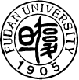


张江校区工作简报

张江校区管委会办公室 ［2007］第4期（总第17期） 2007年6月8日
———————————————————————————————————————------
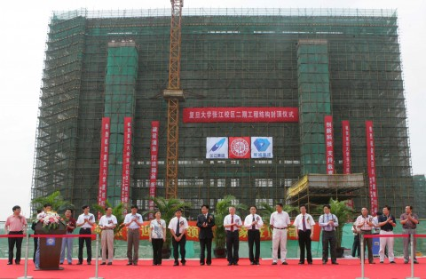
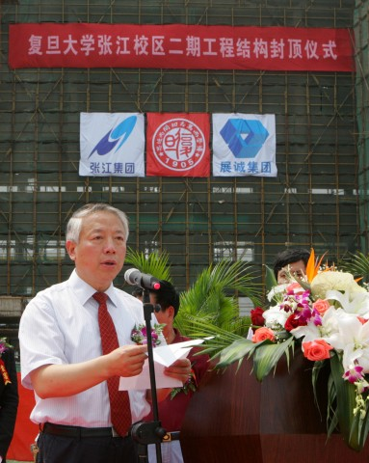

【隆重举行张江校区（二期）结构封顶仪式】
5月30日，复旦大学张江校区二期（药学院）工地上鞭炮震耳，人头攒动，一派沸腾喜悦的气氛，张江校区二期结构封顶仪式隆重举行。复旦大学党委书记秦绍德，上海张江（集团）有限公司副总经理叶千军，上海市浦东新区科技局局长朱旭东，复旦大学相关部处领导，药学院师生代表，施工单位、监理公司代表以及部分新闻媒体共同出席仪式。会议由常务副校长张一华主持。
秦书记在致辞中说，封顶之后的张江校区二期大致雏形显现，在今后的建设过程中，要继续坚持高标准、严要求，保证工程的安全质量，确保药学院如期入驻。秦书记还在致辞中向浦东新区、投资方、建设单位以及监理公司表示感谢。

【校长王生洪来张江校区调研】

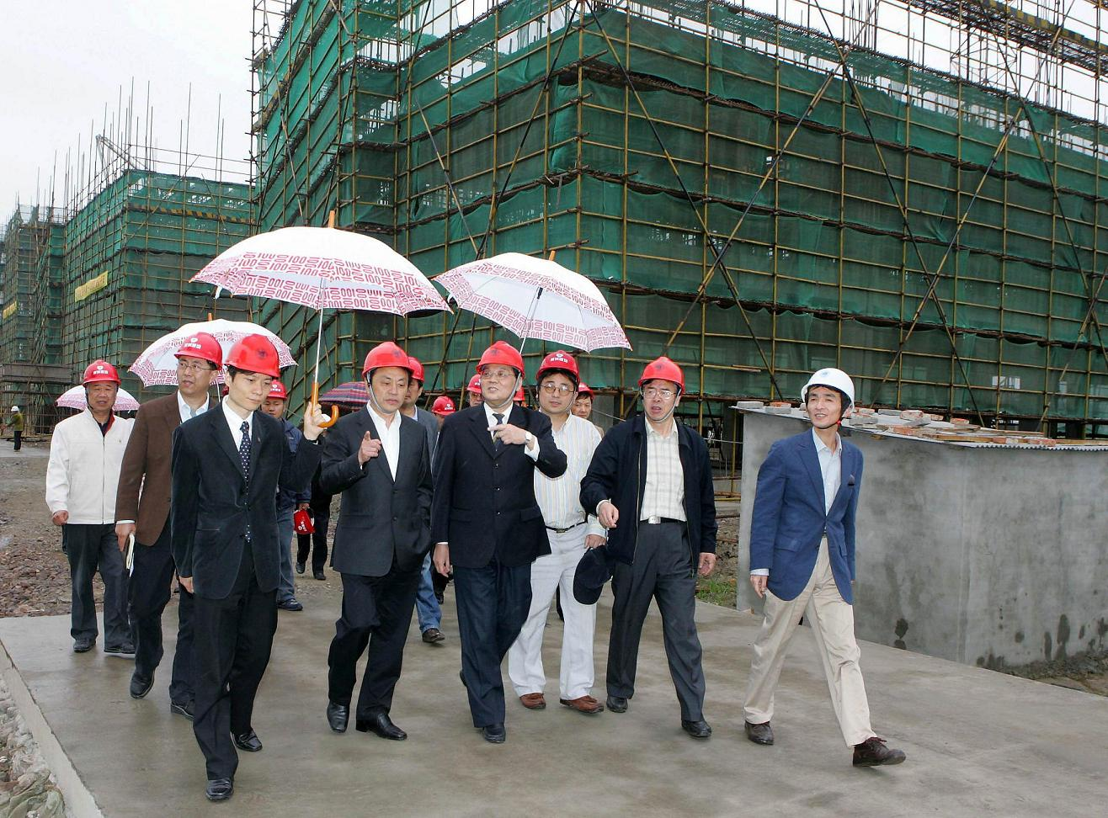
4月29日下午，在“五一”国际劳动节即将来临之际，校长王生洪、常务副校长张一华来到张江校区调研，了解张江校区二期工程的施工情况以及药学院、软件学院的发展情况。
王校长一行在上海张江（集团）有限公司副总经理陆方舟等人的陪同下，冒雨来到正在紧张施工的二期工地，详细询问了二期工程的规划设计以及工程进展情况。王校长十分关注工程的施工质量和安全问题，叮嘱施工方要安全第一，保证质量。
随后，王校长听取了药学院院长朱依谆、软件学院院长臧斌宇的工作汇报。他希望药学院进一步做好搬迁和新大楼的建设工作，充分发挥上海综合优势和张江的地域优势，大力发展学科建设。在听取完软件学院的汇报后，王校长指出，软件学院应结合本专业应用性强的特点，准确定位，继续加强与国外一流大学的学术交流，以及与大企业间产学研合作，早日形成具有复旦特色的高端、有核心竞争力的产业。
张江办主任王国兴、校研究室主任刘承功、药学院党委书记陆伟跃等相关部门负责人参加调研。
（由宣传部刘畅供稿）

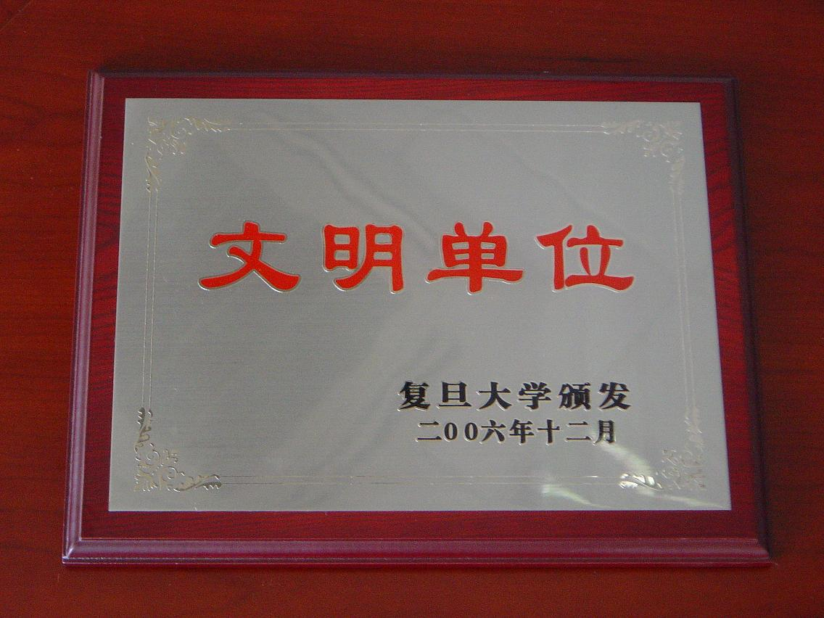
【张江办喜获2005——2006年度校级文明单位】
6月4日，在学校举行的市、校两级文明单位表彰大会上，张江办主任王国兴从校党委副书记燕爽手中，领取了2005-2006年度校级文明单位荣誉奖牌。张江办自05年成立以来，一直高度重视精神文明建设，积极响应学校号召，以社会主义核心价值体系为指导，用“以学生为本”、“服务育人”和“小机关大服务”的管理思想指导各项工作，为张江校区师生员工营造出人文、安全、温馨的和谐校园。

【张江办举行通识教育专题辅导会】
5月23日下午，张江校区管委会办公室全体职工在行政楼会议室举行“通识教育大讨论”辅导讲座。张江办专程邀请高教所副所长熊庆年教授为大家作《从教育的本质来认识通识教育》专题辅导。
会上，大家针对通识教育，与熊庆年教授一起进行了讨论。熊教授对大家的问题一一给予解答。他反复强调，通识教育是教育本质的内在要求，是大学根本使命的要求，通识教育的理念是与时俱进的，它承载着特定时代、特定社会对高等教育的文化和价值的诉求。
会后，大家都表示通过此次学习讨论会，受益颇丰，并对通识教育有了更深刻的了解。张江办是机关单位，虽没有战斗在教学第一线，但每一个职工都是心系学生，心系复旦。常思学生发展，常怀社会责任，常问教育本质，常念大学使命是我们机关工作人员义不容辞的义务。
自校党委下发《开展通识教育大讨论的意见》以来，张江办就非常重视此次活动，除了专程邀请熊庆年教授专题辅导外，还要求职工利用空余时间，学习通识教育材料，开展讨论。6月初，张江办还将探索新的学习方法，组织职工更好地参与“通识教育大讨论”活动。

与真理同行 永葆工作先进
--张江办党支部学习方永刚事迹座谈会
4月24日下午，张江办党支部在行政楼举行座谈会，向杰出校友——“忠诚党的创新理论的楷模”方永刚同志学习。
会上，大家集体学习了方永刚事迹报道，党员同志们结合自己的工作，畅谈了肺腑之言：结合自身，我们做的是服务师生的工作，既平凡又很重要，要具备敏锐的观察力和洞察力，树立服务育人，追求精益求精的精神。张江办一直鼓励职工树立终生学习的观念，不断提高服务意识，多看，多思，多创新，这是服务之道。
大家表示，我们党支部利用这个座谈会，深入学习方永刚同志，就要真正做到像秦绍德书记所说的“学有所思，得有所得，学以致用”，更好地服务广大师生，切实践行学习成果。
在座谈会召开之前，全体党员早已认真阅读校刊、宣传橱窗等资料，并在线观看了学习视频，张江办很多群众也加入到学习行列中，形成了全体职工自发学习的良好氛围。

【校际交流 来访接待】
5月26日下午，在常务副校长张一华的陪同下，出席我校第四届董事会第一次会议的校董们饶有兴致地参观张江校区，感叹复旦大学近年来教学设施、校园面貌发生的巨大变化。

【校园采风】
- 5月30日至6月1日，微电子研究院复旦-诺发互连研究中心和美国诺发系统有限公司（Novellus Systems, Inc.）在复旦大学张江校区共同主办了第四届国际铜互连及相关技术研讨会。 此次会议的参加者有来自上海半导体工业界以及国内高校、研究所的代表300人。
- 5月18日，“2007 BEA TMT创新大赛”复旦大学宣讲会在张江校区行政楼106会议室成功举行。本次大赛专家评委、复旦大学软件学院副院长赵一鸣教授，大赛专家顾问委员、BEA电信技术中心高级技术总监陈曦先生，以及大赛技术指导专家、BEA电信技术中心产品经理杨继斌先生等嘉宾出席了此次宣讲会。
- 5月8日，受教育部委托，复旦大学在张江校区召开成果鉴定会，对复旦大学软件学院“基于数据挖掘和语义本体的商品编码知识库”等三项成果进行科研鉴定。
- 5月8日，药学院团学联特色活动 “五月风”开幕式隆重举行。本届“五月风”正值药学院张江新校区建设及学院大发展之际，药学院党委书记陆伟跃陆书记在开幕式致辞中提出了搬迁新校区后的一些构想，并勉励大家为学院的美好明天努力奋斗。
报送：管委会成员、党办、校办、机关各部处、微电子研究院、软件学院、国家微分析研究中心、信息学院

